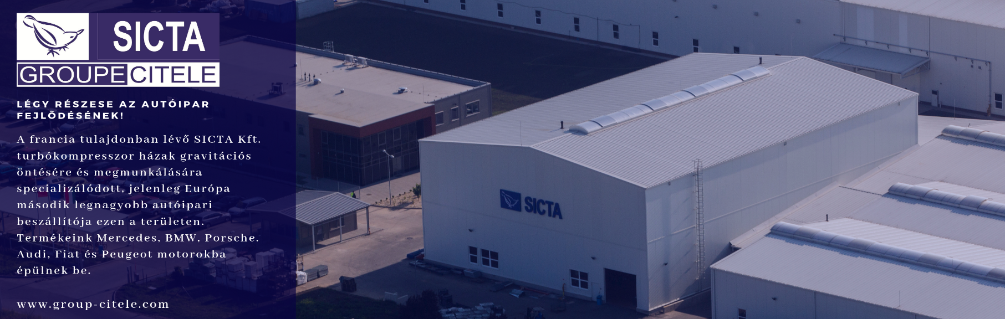

Tervezőmérnök
Kihívások, amik Rád várnak:
- Új termékek bevezetéséhez szükséges szerszámok, készülékek tervezése
- Gépészeti rajzok elkészítése a gyárthatóság figyelembevételével
- Mechanikai alkatrészek és szerelvények tervezése a termelés számára
- Műszaki rajzok készítése a termelés részére
- Termékek műszaki módosításainak folyamatos figyelemmel kísérése
- Aktuális szabványok nyomon követése

Te vagy az ideális jelölt, amennyiben:
- Gépészmérnöki végzettséggel,
- A szakmai tapasztalat előnyt jelent
- Aktív, kommunikációképes angol nyelvtudással rendelkezel.
- Ismered a Catia/Solidworks tervező softvereket,
- Ha öntödei, melegüzemi tapasztalatod van, az előnyt jelent.

Ha Rád esik a választásunk:
- Stabil, hosszú távú munkalehetőséget,
- Versenyképes jövedelmet és béren kívüli juttatásokat kínálunk.
- Támogatjuk a munkába járásodat (Tömegközlekedéssel 100%-ban)

Munkavégzés helye:
- Felsőzsolca, Ipari park

Ha a fenti munkakör elnyerte tetszésedet, küldd el az önéletrajzod a pozíció megjelölésével az alábbi e-mail címre: allas@citele.fr

